
Жәнібек ауданы бойынша 2023-2024 жылдарға арналған жайылымдарды басқару және оларды пайдалану жөніндегі жоспарын бекіту туралы
Батыс Қазақстан облысы Жәнібек аудандық мәслихатының 2022 жылғы 29 желтоқсандағы № 28-10 шешімі
Қазақстан Республикасының 2017 жылғы 20 ақпандағы "Жайылымдар туралы" және 2001 жылғы 23 қаңтардағы "Қазақстан Республикасындағы жергілікті мемлекеттік басқару және өзін-өзі басқару туралы" Заңдарына сәйкес Жәнібек аудандық мәслихаты ШЕШТІ:
1. Осы шешімнің қосымшасына сәйкес Жәнібек ауданы бойынша 2023-2024 жылдарға арналған жайылымдарды басқару және оларды пайдалану жөніндегі жоспары бекітілсін.
2. Осы шешім алғашқы ресми жарияланған күнінен бастап қолданысқа енгізіледі.
Мәслихат хатшысы | Т.Кадимов
Жәнібек аудандық мәслихаттың
2022 жылғы 29 желтоқсандағы
№28-10 шешіміне қосымша
Жәнібек ауданы бойынша 2023-2024 жылдарға арналған жайылымдарды басқару және оларды пайдалану жөніндегі жоспар
Осы Жәнібек ауданы бойынша 2023-2024 жылдарға арналған жайылымдарды басқару және оларды пайдалану жөніндегі жоспар (бұдан әрі - Жоспар) Қазақстан Республикасының 2017 жылғы 20 ақпандағы "Жайылымдар туралы" Заңына, Қазақстан Республикасының 2001 жылғы 23 қаңтардағы "Қазақстан Республикасындағы жергілікті мемлекеттік басқару және өзін-өзі басқару туралы" Заңына, Қазақстан Республикасы Премьер-Министрінің орынбасары – Қазақстан Республикасы Ауыл шаруашылығы министрінің 2017 жылғы 24 сәуірдегі №173 "Жайылымдарды ұтымды пайдалану қағидаларын бекіту туралы" бұйрығына (Нормативтік құқықтық актілерді мемлекеттік тіркеу тізілімінде №15090 тіркелген), Қазақстан Республикасы Ауыл шаруашылығы министрінің 2015 жылғы 14 сәуірдегі №3-3/332 "Жайылымдардың жалпы алаңына түсетін жүктеменің шекті рұқсат етілетін нормасын бекіту туралы" (Нормативтік құқықтық актілерді мемлекеттік тіркеу тізілімінде №11064 тіркелген) бұйрығына сәйкес әзірленді.
Жоспар жайылымдарды ұтымды пайдалану, жемшөпке қажеттілікті тұрақты қамтамасыз ету және жайылымдардың тозу процестерін болғызбау мақсатында қабылданады.
Жоспар мазмұны:
1) ветеринариялық-санитариялық обьектілер туралы мәліметті осы Жоспардың 1- қосымшасына сәйкес;
2) ауыл шаруашылығы жануарларын жаюдың және айдаудың маусымдық маршруттарын белгілейтін жайылымдарды пайдалану жөніндегі күнтізбелік графигі осы Жоспардың 2 - қосымшасына сәйкес;
3) құқық белгілейтін құжаттар негізінде жер санаттары, жер учаскелерінің меншік иелері және жер пайдаланушылар бөлінісінде әкімшілік-аумақтық бірлік аумағында жайылымдардың орналасу схемаларын (карталарын) осы Жоспардың 3, 4, 5, 6, 7, 8, 9, 10 - қосымшаларына сәйкес;
4) жайылымдардың, оның ішінде маусымдық жайылымдардың сыртқы және ішкі шекаралары мен алаңдары, жайылымдық инфрақұрылым объектілері белгіленген карталарын осы Жоспардың 11, 12, 13, 14, 15, 16, 17, 18- қосымшаларына сәйкес;
5) жайылым пайдаланушылардың су тұтыну нормасына сәйкес жасалған су көздерiне (көлдерге, өзендерге, тоғандарға, апандарға, суару немесе суландыру каналдарына, құбырлы немесе шахталы құдықтарға) қол жеткізу схемаларын осы Жоспардың 19, 20, 21, 22, 23, 24, 25, 26 - қосымшаларына сәйкес;
6) жайылымы жоқ жеке және (немесе) заңды тұлғалардың ауыл шаруашылығы жануарларының мал басын орналастыру үшін жайылымдарды қайта бөлу және оны берілетін жайылымдарға ауыстыру схемаларын осы Жоспардың 27, 28, 29, 30, 31, 32, 33, 34 - қосымшаларына сәйкес;
7) аудандық маңызы бар қала, кент, ауыл, ауылдық округ маңында орналасқан жайылымдармен қамтамасыз етілмеген жеке және (немесе) заңды тұлғалардың ауыл шаруашылығы жануарларының мал басын шалғайдағы жайылымдарға орналастыру схемаларын осы Жоспардың 35, 36, 37, 38, 39, 40, 41, 42 - қосымшаларына сәйкес;
7-1) аудандық маңызы бар қала, кент, ауыл, ауылдық округ маңында орналасқан жайылымдарменжергілікті жағдайлар мен ерекшеліктерге қарай жеке ауладағы ауыл шаруашылығы жануарларын жаюға халық мұқтажын қанағаттандыру үшін қажетті жайылымдардың сыртқы мен ішкі шекаралары және алаңдары белгіленген схемаларын осы Жоспардың 43, 44, 45, 46, 47, 48, 49, 50 – қосымшаларына сәйкес;
8) тиісті әкімшілік-аумақтық бірлікте жайылымдарды ұтымды пайдалану үшін қажетті өзге де талаптарды қамтуға тиіс.
Жоспар жайылымдарды геоботаникалық зерттеп-қараудың жай-күйі туралы мәліметтер, ветеринариялық-санитариялық объектілер туралы мәліметтер, иелерін - жайылым пайдаланушыларды, жеке және (немесе) заңды тұлғаларды көрсете отырып, ауыл шаруашылығы жануарлары мал басының саны туралы деректер, ауыл шаруашылығы жануарларының түрлері мен жыныстық жас топтары бойынша қалыптастырылған үйірлердің, отарлардың, табындардың саны туралы деректер, шалғайдағы жайылымдарда жаю үшін ауыл шаруашылығы жануарларының мал басын қалыптастыру туралы мәліметтер, екпе және аридтік жайылымдарда ауыл шаруашылығы жануарларын жаю ерекшеліктері, малды айдап өтуге арналған сервитуттер туралы мәліметтер, мемлекеттік органдар, жеке және (немесе) заңды тұлғалар берген өзге де деректер ескеріле отырып қабылданды.
Әкімшілік-аумақтық бөлініс бойынша Жәнібек ауданында 9 ауылдық округ, 18 ауылдық елді - мекендер орналасқан.
Жәнібек ауданының жалпы көлемі 821 323 га, оның ішінде жайылымдық жерлер – 728 888 га.
Санаттар бойынша жерлер бөлінісі:
ауыл шаруашылығы мақсатындағы жерлер –461 774 га;
елді мекен жерлері - 86 536 га;
өнеркәсiп, көлiк, байланыс, ғарыш қызметі, қорғаныс, ұлттық қауіпсіздік мұқтажына арналған жерлер және ауыл шаруашылығына арналмаған өзге де жерлер - 3350 га;
су қорының жерлері -1511 га;
жер қорындағы жерлер –268 152 га.
Ауданның климаттық зонасы күрт континенталды, қысы салыстырмалы салқын, жазы ыстық және құрғақ. Ауаның жылдық орташа температурасы қаңтар айында - -16; -38°С, шілде айында - +25; +37°С. Жауынның орташа түсімі - 28 мм, ал жылдық - 210 мм.
Ауданның өсімдік жамылғысы әртүрлі, шөлейт белдемнің өсімдік түрі басым. Өсімдік жамылғысына байланысты аудан шөлдің оңтүстік-шығыс шегіне ұласатын белдемге жатады.
Ауданның шөптесін қорының басты түрі – жайылмалық шалғындар.
Ауданның солтүстік-шығыс бөлігінде қызылқоңыр, қалған аумағында сортаң топырақты жерлер кездеседі. Топырақтың құнарлы қабаттың қалыңдығы 40-50 см.
Ауданда 9 мал дәрігерлік пункттері және 9 мал көмінділері бар.
Қазіргі уақытта Жәнібек ауданында 55 417 бас мүйізді ірі қара, 65 051 бас ұсақ мал, 16 947 бас жылқы, 83 бас түйе бар.
Ауылшаруашылық жануарларын қамтамасыз ету үшін 86 539 га жайылымдық жер ғана бар. Резервтік жерлерде 17 024,2 га жайылымдық жерлер бар.
Аудан бойынша ауылшаруашылық жануарларын жайылымдарда жайып бағу стандартына сәйкес кейбір ауылдық округтерге 15 128,8 га жайылымдық жерлер жетіспейді, оның ішінде Ақоба ауылдық округі 88,8 га, Жақсыбай ауылдық округі 416,16 га Жәнібек ауылдық округі 8637,68 га, Қамысты ауылдық округі 4251,24 га, Талов ауылдық округі 590,96 га, Ұзынкөл ауылдық округі 1143,96 га.
Бұл мәселелерді шешу үшін - мемлекеттік қордан жайылымдық алқаптарды ұтымды бөлу және елді мекендердің шекараларын қайта қалыптастыру, малдарды айдаудың жайылым тәсілін кеңінен қолдану, ауыл шаруашылық мақсатындағы және Жәнібек ауданының қордағы жерлерінен бөлу есебінен ұлғайту шараларын жүзеге асыру көзделуде.
Бүгінгі күнге дейін Жәнібек ауданында резервтік жер қоры 268152 га жайылымдық жерді құрайды.
Жәнібек ауданы бойынша
2023-2024 жылдарға арналған
жайылымдарды басқару және
оларды пайдалану жөніндегі
Жоспарға 1-қосымша
Ветеринариялық-санитариялық объектілер туралы мәлімет
№ | Ауылдық округ | Мал дәрігерлік пункттері | Мал көмінділері
1 | Ақоба | 1 | 1
2 | Борсы | 1 | 1
3 | Жақсыбай | 1 | 1
4 | Жәнібек | 1 | 1
5 | Куйгенкөл | 1 | 1
6 | Қамысты | 1 | 1
7 | Талов | 1 | 1
8 | Тау | 1 | 1
9 | Ұзынкөл | 1 | 1
Жәнібек ауданы бойынша
2023-2024 жылдарға арналған
жайылымдарды басқару және
оларды пайдалану жөніндегі
Жоспарға 2- қосымша
Ауыл шаруашылығы жануарларын жаюдың және айдаудың маусымдық маршруттарын белгілейтін жайылымдарды пайдалану жөніндегі күнтізбелік графигі
№ | Ауылдық округ атауы | Шалғай жайылымға малдардың айдап шығарылу мерзімі | Шалғай жайылымнан малдардың қайтарылу мерзімі | Ескерту
1 | Жәнібек | Сәуірдің бірінші жартысы | Қазан екінші онкүндігі
2 | Ақоба | Сәуірдің бірінші жартысы | Қазан екінші онкүндігі
3 | Борсы | Сәуірдің екінші жартысы | Қазан екінші онкүндігі
4 | Жақсыбай | Сәуірдің екінші жартысы | Қазан екінші онкүндігі
5 | Күйгенкөл | Сәуірдің бірінші жартысы | Қазан екінші онкүндігі
6 | Қамысты | Сәуірдің бірінші жартысы | Қазан екінші онкүндігі
7 | Талов | Сәуірдің екінші жартысы | Қазан екінші онкүндігі
8 | Тау | Сәуірдің бірінші жартысы | Қазан екінші онкүндігі
9 | Ұзынкөл | Сәуірдің бірінші жартысы | Қазан екінші онкүндігі
Сонымен қатар, жайылымның кезеңінің ұзақтығы топырақтық-климаттық аймақ зонасына байланысты, ауыл шаруашылығы жануарлар түріне, сондай-ақ жайылым өнімділігіне байланысты біркелкі құрғақ - селеулі - бетегелі –жусанды далада 180-200 күнді құрайды.
Бұл жағдайда жайылымның ұзақтығы мүйізді ірі қара, ұсақ мүйізді малдар, жылқы және түйелер үшін максималды қар жамылғысының қалыңдығы мен тереңдігіне және басқада факторларға байланысты.
Жәнібек ауданы бойынша
2023-2024 жылдарға арналған
жайылымдарды басқару және
оларды пайдалану жөніндегі
Жоспарға 3-қосымша
Құқық белгілейтін құжаттар негізінде жер санаттары, жер учаскелерінің меншік иелері және жер пайдаланушылар бөлінісінде әкімшілік-аумақтық бірлік аумағында жайылымдардың орналасу схемасы (картасы)
Ақоба ауылдық округі

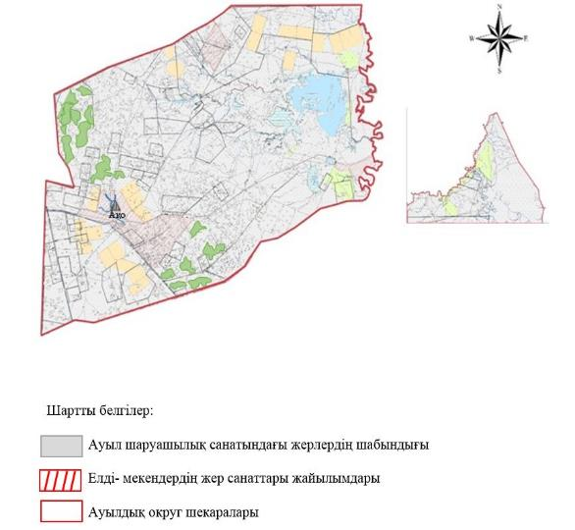

Жәнібек ауданы бойынша
2023-2024 жылдарға арналған
жайылымдарды басқару және
оларды пайдалану жөніндегі
Жоспарға 4-қосымша
Құқық белгілейтін құжаттар негізінде жер санаттары, жер учаскелерінің меншік иелері және жер пайдаланушылар бөлінісінде әкімшілік-аумақтық бірлік аумағында жайылымдардың орналасу схемасы (картасы)
Борсы ауылдық округі

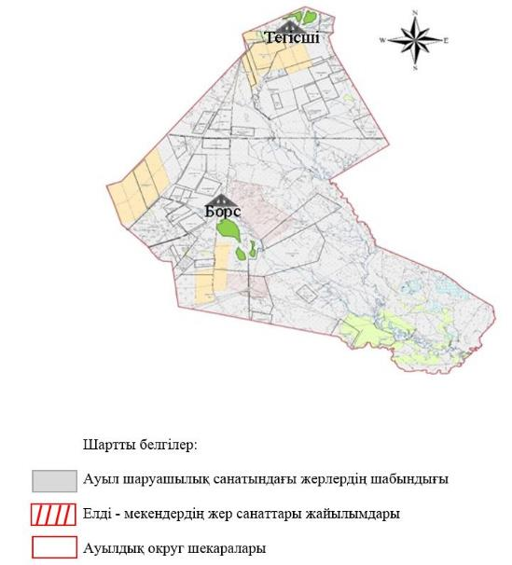

Жәнібек ауданы бойынша
2023-2024 жылдарға арналған
жайылымдарды басқару және
оларды пайдалану жөніндегі
Жоспарға 5-қосымша
Құқық белгілейтін құжаттар негізінде жер санаттары, жер учаскелерінің меншік иелері және жер пайдаланушылар бөлінісінде әкімшілік-аумақтық бірлік аумағында жайылымдардың орналасу схемасы (картасы)
Жақсыбай ауылдық округі

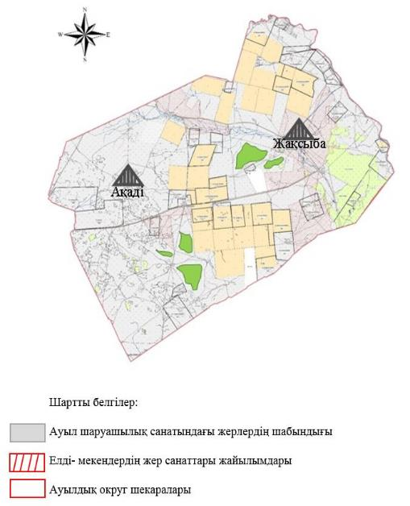

Жәнібек ауданы бойынша
2023-2024 жылдарға арналған
жайылымдарды басқару және
оларды пайдалану жөніндегі
Жоспарға 6-қосымша
Құқық белгілейтін құжаттар негізінде жер санаттары, жер учаскелерінің меншік иелері және жер пайдаланушылар бөлінісінде әкімшілік-аумақтық бірлік аумағында жайылымдардың орналасу схемасы (картасы)
Күйгенкөл ауылдық округі

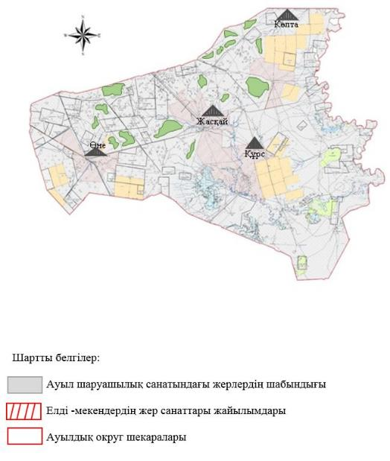

Жәнібек ауданы бойынша
2023-2024 жылдарға арналған
жайылымдарды басқару және
оларды пайдалану жөніндегі
Жоспарға 7-қосымша
Құқық белгілейтін құжаттар негізінде жер санаттары, жер учаскелерінің меншік иелері және жер пайдаланушылар бөлінісінде әкімшілік-аумақтық бірлік аумағында жайылымдардың орналасу схемасы (картасы)
Қамысты ауылдық округі

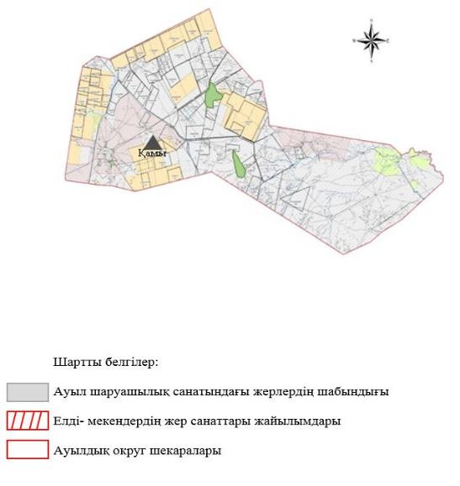

Жәнібек ауданы бойынша
2023-2024 жылдарға арналған
жайылымдарды басқару және
ларды пайдалану жөніндегі
Жоспарға 8-қосымша
Құқық белгілейтін құжаттар негізінде жер санаттары, жер учаскелерінің меншік иелері және жер пайдаланушылар бөлінісінде әкімшілік-аумақтық бірлік аумағында жайылымдардың орналасу схемасы (картасы)
Талов ауылдық округі

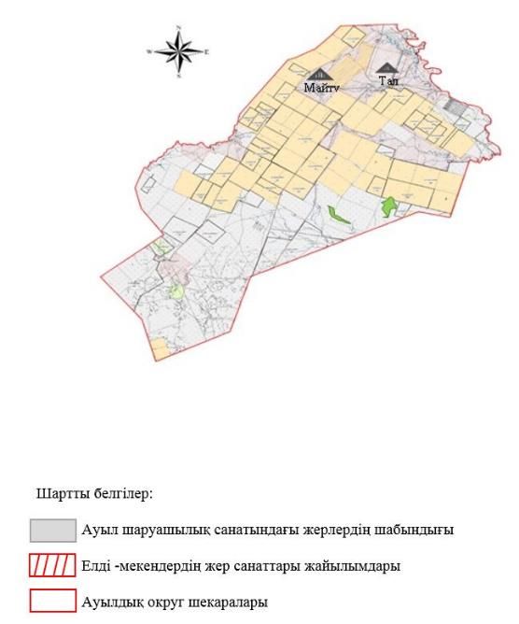

Жәнібек ауданы бойынша
2023-2024 жылдарға арналған
жайылымдарды басқару және
оларды пайдалану жөніндегі
Жоспарға 9-қосымша
Құқық белгілейтін құжаттар негізінде жер санаттары, жер учаскелерінің меншік иелері және жер пайдаланушылар бөлінісінде әкімшілік-аумақтық бірлік аумағында жайылымдардың орналасу схемасы (картасы)
Тау ауылдық округі

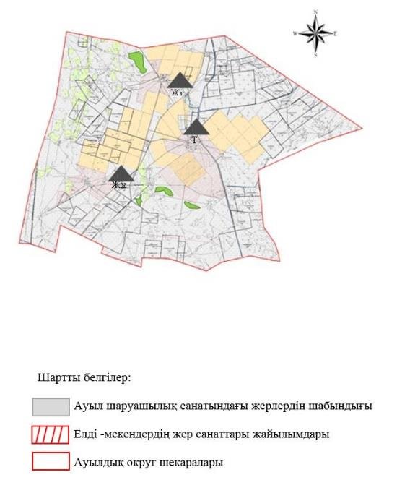

Жәнібек ауданы бойынша
2023-2024 жылдарға арналған
жайылымдарды басқару және
оларды пайдалану жөніндегі
Жоспарға 10-қосымша
Құқық белгілейтін құжаттар негізінде жер санаттары, жер учаскелерінің меншік иелері және жер пайдаланушылар бөлінісінде әкімшілік-аумақтық бірлік аумағында жайылымдардың орналасу схемасы (картасы)
Жәнібек және Ұзынкөл ауылдық округтері

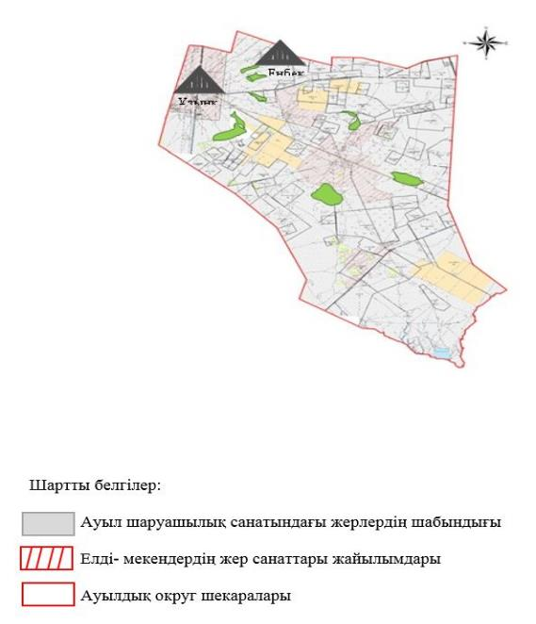

Жәнібек ауданы бойынша
2023-2024 жылдарға арналған
жайылымдарды басқару және
оларды пайдалану жөніндегі
Жоспарға 11-қосымша
Жайылымдардың, оның ішінде маусымдық жайылымдардың сыртқы және ішкі шекаралары мен алаңдары, жайылымдық инфрақұрылым объектілері белгіленген картасы
Ақоба ауылдық округі

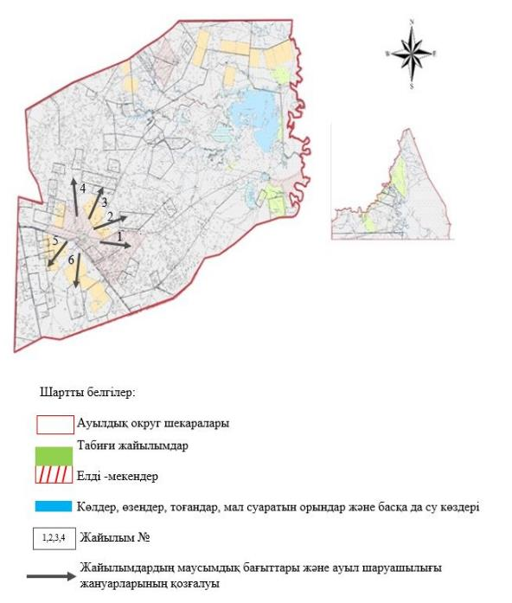

Жәнібек ауданы бойынша
2023-2024 жылдарға арналған
жайылымдарды басқару және
оларды пайдалану жөніндегі
Жоспарға 12-қосымша
Жайылымдардың, оның ішінде маусымдық жайылымдардың сыртқы және ішкі шекаралары мен алаңдары, жайылымдық инфрақұрылым объектілері белгіленген картасы
Борсы ауылдық округі

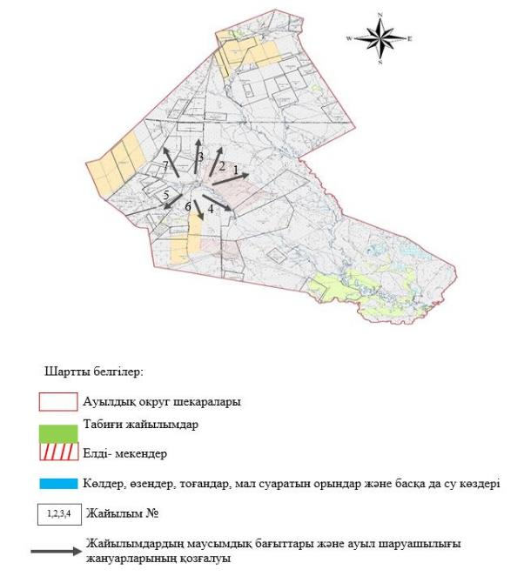

Жәнібек ауданы бойынша
2023-2024 жылдарға арналған
жайылымдарды басқару және
оларды пайдалану жөніндегі
Жоспарға 13-қосымша
Жайылымдардың, оның ішінде маусымдық жайылымдардың сыртқы және ішкі шекаралары мен алаңдары, жайылымдық инфрақұрылым объектілері белгіленген картасы
Жақсыбай ауылдық округі

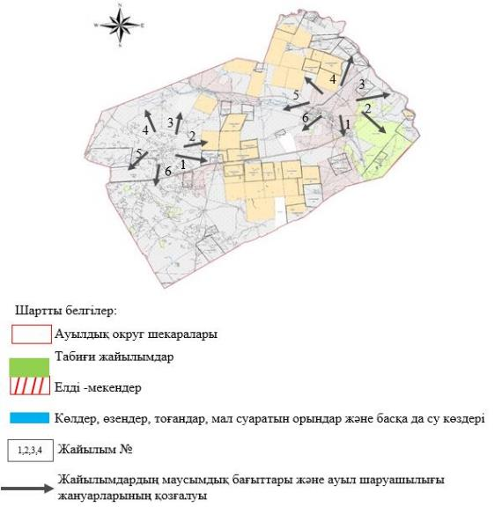

Жәнібек ауданы бойынша
2023-2024 жылдарға арналған
жайылымдарды басқару және
оларды пайдалану жөніндегі
Жоспарға 14-қосымша
Жайылымдардың, оның ішінде маусымдық жайылымдардың сыртқы және ішкі шекаралары мен алаңдары, жайылымдық инфрақұрылым объектілері белгіленген картасы
Күйгенкөл ауылдық округі

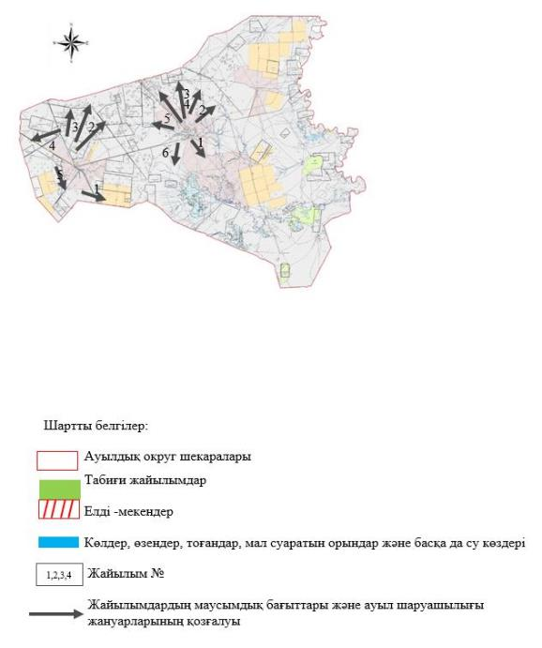

Жәнібек ауданы бойынша
2023-2024 жылдарға арналған
жайылымдарды басқару және
оларды пайдалану жөніндегі
Жоспарға 15-қосымша
Жайылымдардың, оның ішінде маусымдық жайылымдардың сыртқы және ішкі шекаралары мен алаңдары, жайылымдық инфрақұрылым объектілері белгіленген картасы
Қамысты ауылдық округі

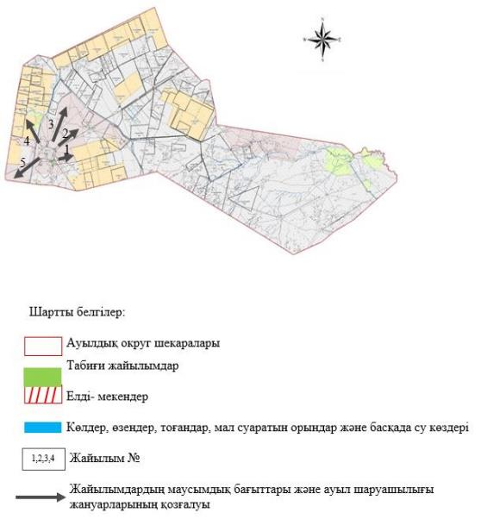

Жәнібек ауданы бойынша
2023-2024 жылдарға арналған
жайылымдарды басқару және
оларды пайдалану жөніндегі
Жоспарға 16-қосымша
Жайылымдардың, оның ішінде маусымдық жайылымдардың сыртқы және ішкі шекаралары мен алаңдары, жайылымдық инфрақұрылым объектілері белгіленген картасы
Талов ауылдық округі

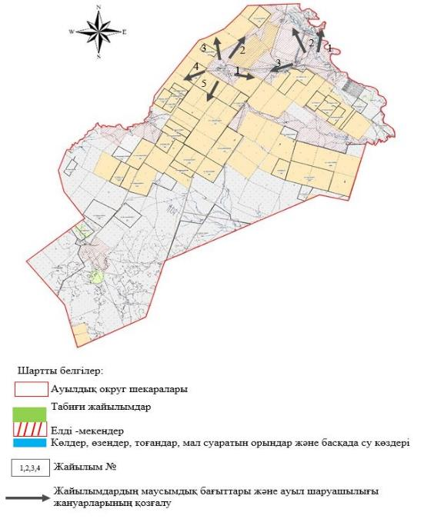

Жәнібек ауданы бойынша
2023-2024 жылдарға арналған
жайылымдарды басқару және
оларды пайдалану жөніндегі
Жоспарға 17-қосымша
Жайылымдардың, оның ішінде маусымдық жайылымдардың сыртқы және ішкі шекаралары мен алаңдары, жайылымдық инфрақұрылым объектілері белгіленген картасы
Тау ауылдық округі

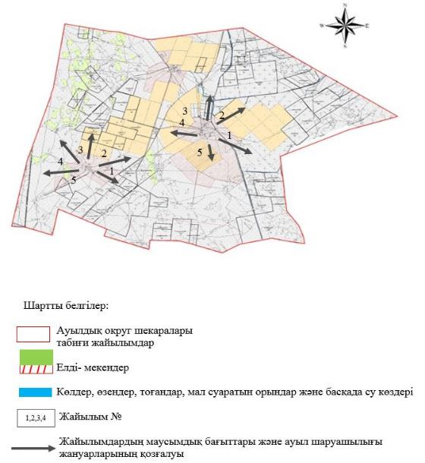

Жәнібек ауданы бойынша
2023-2024 жылдарға арналған
жайылымдарды басқару және
оларды пайдалану жөніндегі
Жоспарға 18-қосымша
Жайылымдардың, оның ішінде маусымдық жайылымдардың сыртқы және ішкі шекаралары мен алаңдары, жайылымдық инфрақұрылым объектілері белгіленген картасы
Жәнібек және Ұзынкөл ауылдық округтері

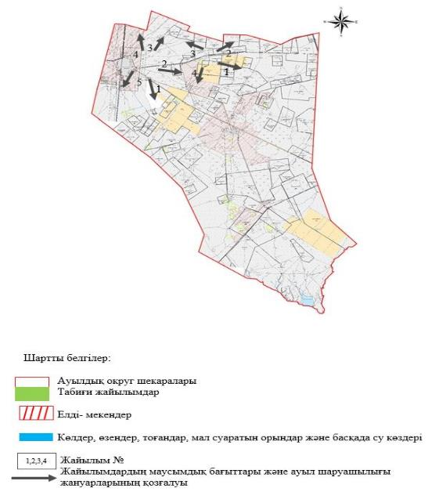

Жәнібек ауданы бойынша
2023-2024 жылдарға арналған
жайылымдарды басқару және
оларды пайдалану жөніндегі
Жоспарға 19–қосымша
Жайылым пайдаланушылардың су тұтыну нормасына сәйкес жасалған су көздеріне (көлдерге, өзендерге, тоғандарға, апандарға, суару немесе суландыру каналдарына, құбырлы немесе шахталы құдықтарға) қол жеткізу схемасы
Ақоба ауылдық округі

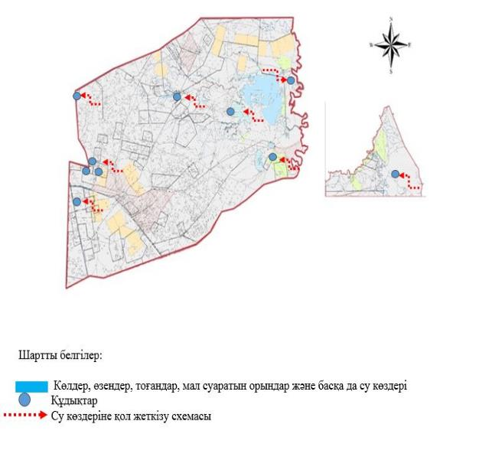

Жәнібек ауданы бойынша
2023-2024 жылдарға арналған
жайылымдарды басқару және
оларды пайдалану жөніндегі
Жоспарға 20–қосымша
Жайылым пайдаланушылардың су тұтыну нормасына сәйкес жасалған су көздеріне (көлдерге, өзендерге, тоғандарға, апандарға, суару немесе суландыру каналдарына, құбырлы немесе шахталы құдықтарға) қол жеткізу схемасы
Борсы ауылдық округі

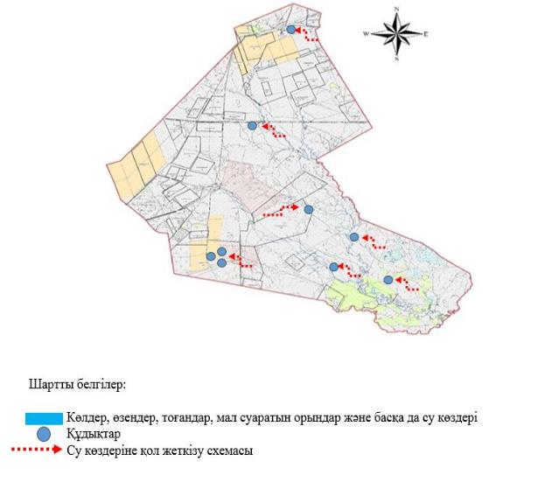

Жәнібек ауданы бойынша
2023-2024 жылдарға арналған
жайылымдарды басқару және
оларды пайдалану жөніндегі
Жоспарға 21 –қосымша
Жайылым пайдаланушылардың су тұтыну нормасына сәйкес жасалған су көздеріне (көлдерге, өзендерге, тоғандарға, апандарға, суару немесе суландыру каналдарына, құбырлы немесе шахталы құдықтарға) қол жеткізу схемасы
Жақсыбай ауылдық округі

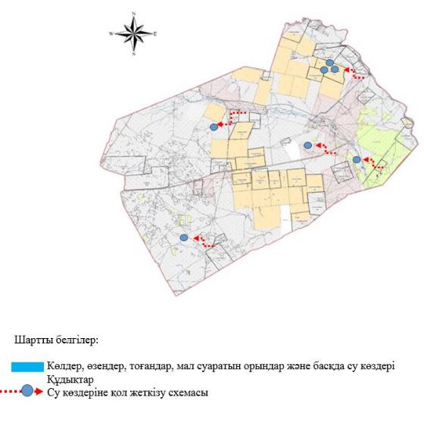

Жәнібек ауданы бойынша
2023-2024 жылдарға арналған
жайылымдарды басқару және
оларды пайдалану жөніндегі
Жоспарға 22–қосымша
Жайылым пайдаланушылардың су тұтыну нормасына сәйкес жасалған су көздеріне (көлдерге, өзендерге, тоғандарға, апандарға, суару немесе суландыру каналдарына, құбырлы немесе шахталы құдықтарға) қол жеткізу схемасы
Күйгенкөл ауылдық округі

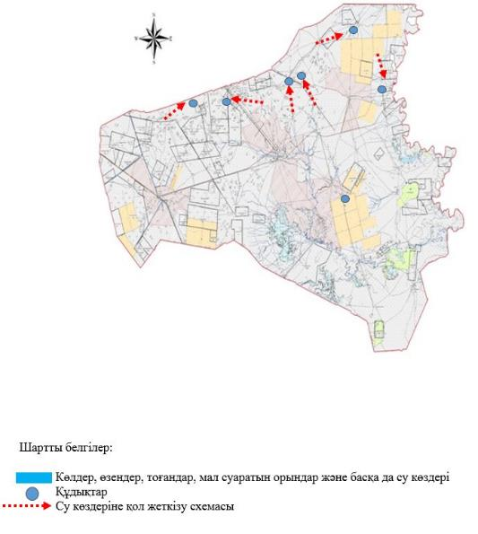

Жәнібек ауданы бойынша
2023-2024 жылдарға арналған
жайылымдарды басқару және
оларды пайдалану жөніндегі
Жоспарға 23 –қосымша
Жайылым пайдаланушылардың су тұтыну нормасына сәйкес жасалған су көздеріне (көлдерге, өзендерге, тоғандарға, апандарға, суару немесе суландыру каналдарына, құбырлы немесе шахталы құдықтарға) қол жеткізу схемасы
Қамысты ауылдық округі

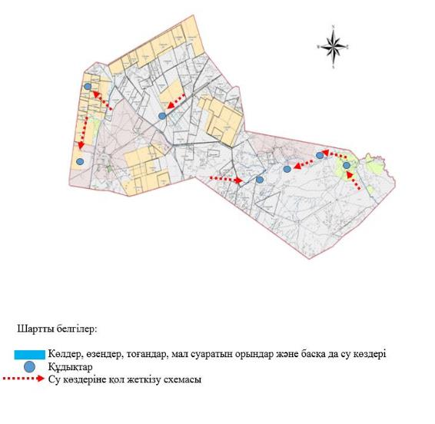

Жәнібек ауданы бойынша
2023-2024 жылдарға арналған
жайылымдарды басқару және
оларды пайдалану жөніндегі
Жоспарға 24 –қосымша
Жайылым пайдаланушылардың су тұтыну нормасына сәйкес жасалған су көздеріне (көлдерге, өзендерге, тоғандарға, апандарға, суару немесе суландыру каналдарына, құбырлы немесе шахталы құдықтарға) қол жеткізу схемасы
Талов ауылдық округі

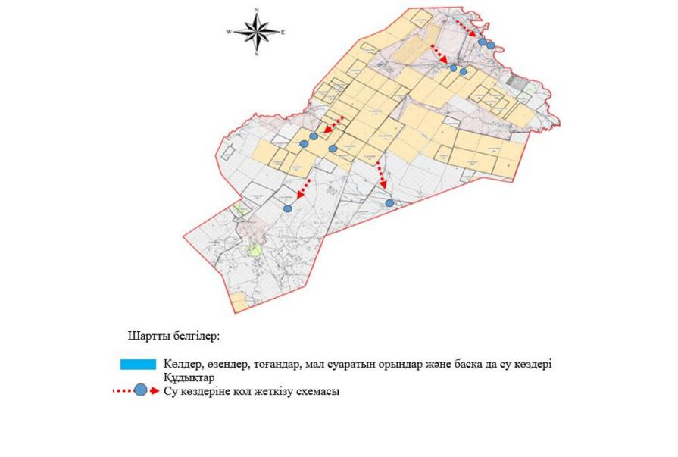

Жәнібек ауданы бойынша
2023-2024 жылдарға арналған
жайылымдарды басқару және
оларды пайдалану жөніндегі
Жоспарға 25–қосымша
Жайылым пайдаланушылардың су тұтыну нормасына сәйкес жасалған су көздеріне (көлдерге, өзендерге, тоғандарға, апандарға, суару немесе суландыру каналдарына, құбырлы немесе шахталы құдықтарға) қол жеткізу схемасы
Тау ауылдық округі

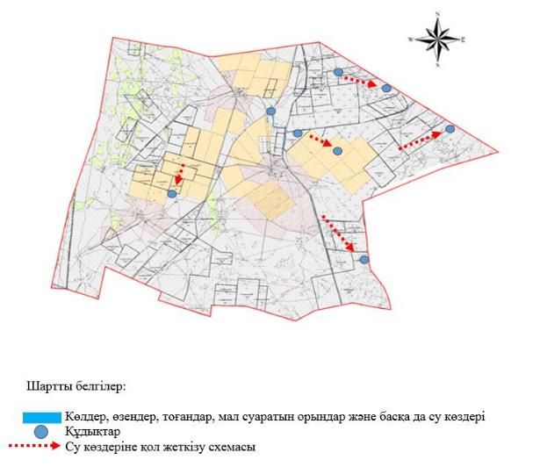

Жәнібек ауданы бойынша
2023-2024 жылдарға арналған
жайылымдарды басқару және
оларды пайдалану жөніндегі
Жоспарға 26–қосымша
Жайылым пайдаланушылардың су тұтыну нормасына сәйкес жасалған су көздеріне (көлдерге, өзендерге, тоғандарға, апандарға, суару немесе суландыру каналдарына, құбырлы немесе шахталы құдықтарға) қол жеткізу схемасы
Жәнібек және Ұзынкөл ауылдық округтері

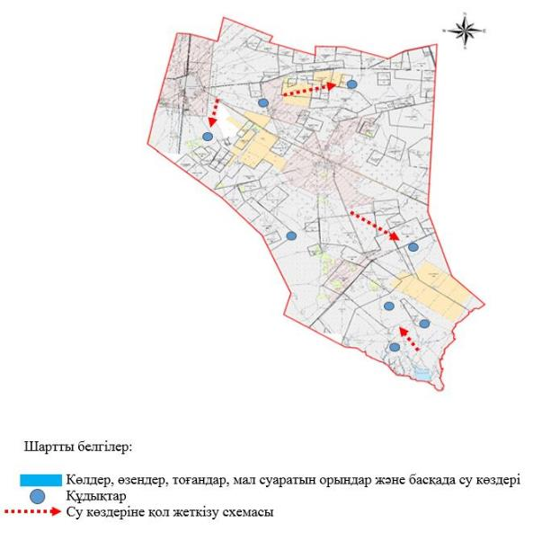

Жәнібек ауданы бойынша
2023-2024 жылдарға арналған
жайылымдарды басқару және
оларды пайдалану жөніндегі
Жоспарға 27-қосымша
Жайылымы жоқ жеке және (немесе) заңды тұлғалардың ауыл шаруашылығы жануарларының мал басын орналастыру үшін жайылымдарды қайта бөлу және оны берілетін жайылымдарға ауыстыру схемасы
Ақоба ауылдық округі

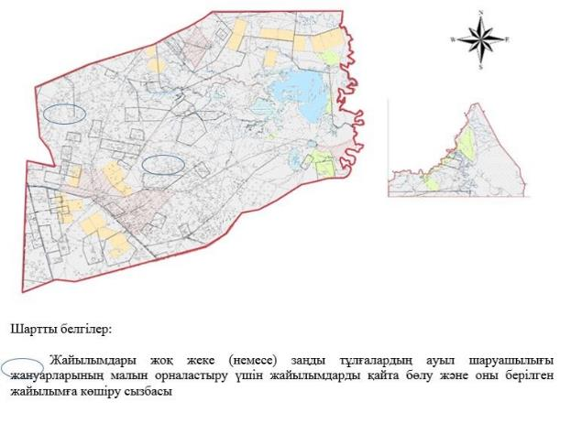

Жәнібек ауданы бойынша
2023-2024 жылдарға арналған
жайылымдарды басқару және
оларды пайдалану жөніндегі
Жоспарға 28-қосымша
Жайылымы жоқ жеке және (немесе) заңды тұлғалардың ауыл шаруашылығы жануарларының мал басын орналастыру үшін жайылымдарды қайта бөлу және оны берілетін жайылымдарға ауыстыру схемасы
Борсы ауылдық округі

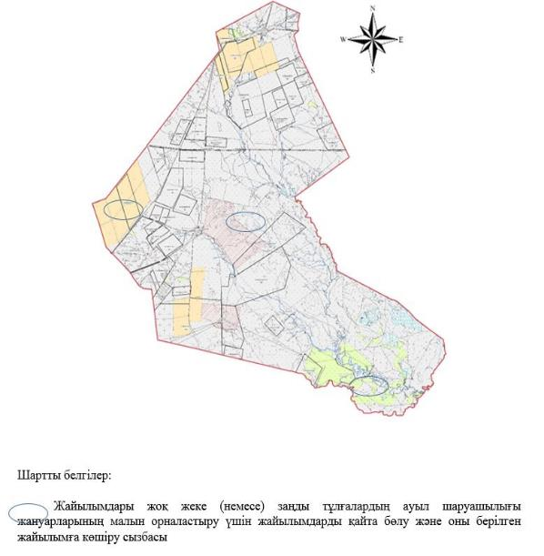

Жәнібек ауданы бойынша
2023-2024 жылдарға арналған
жайылымдарды басқару және
оларды пайдалану жөніндегі
Жоспарға 29-қосымша
Жайылымы жоқ жеке және (немесе) заңды тұлғалардың ауыл шаруашылығы жануарларының мал басын орналастыру үшін жайылымдарды қайта бөлу және оны берілетін жайылымдарға ауыстыру схемасы
Жақсыбай ауылдық округі

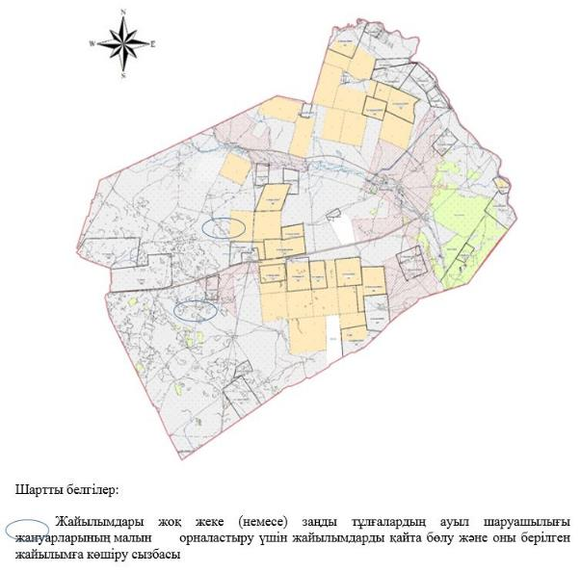

Жәнібек ауданы бойынша
2023-2024 жылдарға арналған
жайылымдарды басқару және
оларды пайдалану жөніндегі
Жоспарға 30-қосымша
Жайылымы жоқ жеке және (немесе) заңды тұлғалардың ауыл шаруашылығы жануарларының мал басын орналастыру үшін жайылымдарды қайта бөлу және оны берілетін жайылымдарға ауыстыру схемасы
Күйгенкөл ауылдық округі

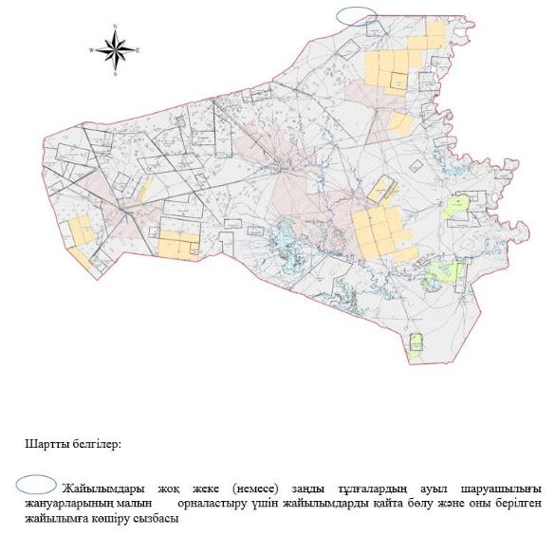

Жәнібек ауданы бойынша
2023-2024 жылдарға арналған
жайылымдарды басқару және
оларды пайдалану жөніндегі
Жоспарға 31-қосымша
Жайылымы жоқ жеке және (немесе) заңды тұлғалардың ауыл шаруашылығы жануарларының мал басын орналастыру үшін жайылымдарды қайта бөлу және оны берілетін жайылымдарға ауыстыру схемасы
Қамысты ауылдық округі

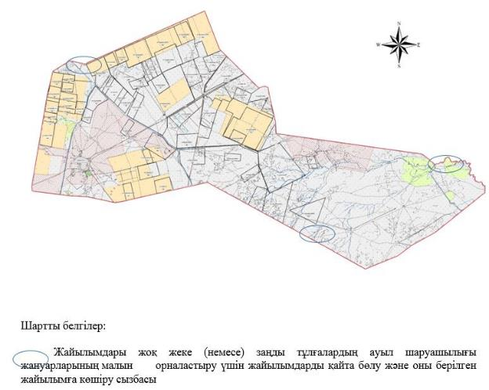

Жәнібек ауданы бойынша
2023-2024 жылдарға арналған
жайылымдарды басқару және
оларды пайдалану жөніндегі
Жоспарға 32-қосымша
Жайылымы жоқ жеке және (немесе) заңды тұлғалардың ауыл шаруашылығы жануарларының мал басын орналастыру үшін жайылымдарды қайта бөлу және оны берілетін жайылымдарға ауыстыру схемасы
Талов ауылдық округі

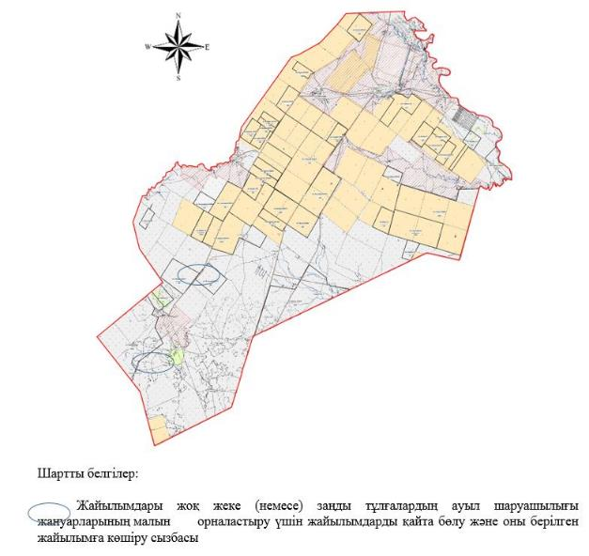

Жәнібек ауданы бойынша
2023-2024 жылдарға арналған
жайылымдарды басқару және
оларды пайдалану жөніндегі
Жоспарға 33-қосымша
Жайылымы жоқ жеке және (немесе) заңды тұлғалардың ауыл шаруашылығы жануарларының мал басын орналастыру үшін жайылымдарды қайта бөлу және оны берілетін жайылымдарға ауыстыру схемасы
Тау ауылдық округі

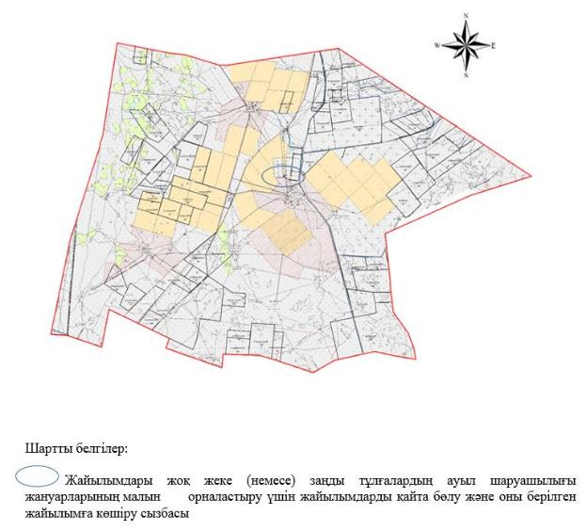

Жәнібек ауданы бойынша
2023-2024 жылдарға арналған
жайылымдарды басқару және
оларды пайдалану жөніндегі
Жоспарға 34-қосымша
Жайылымы жоқ жеке және (немесе) заңды тұлғалардың ауыл шаруашылығы жануарларының мал басын орналастыру үшін жайылымдарды қайта бөлу және оны берілетін жайылымдарға ауыстыру схемасы
Жәнібек және Ұзынкөл ауылдық округтері

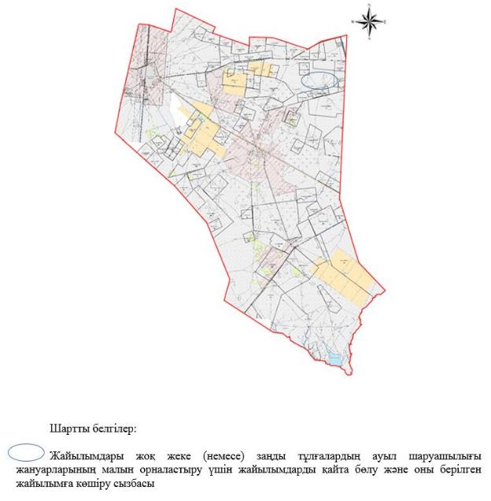

Жәнібек ауданы бойынша
2023-2024 жылдарға арналған
жайылымдарды басқару және
оларды пайдалану жөніндегі
Жоспарға 35-қосымша
Аудандық маңызы бар қала, кент, ауыл, ауылдық округ маңында орналасқан жайылымдармен қамтамасыз етілмеген жеке және (немесе) заңды тұлғалардың ауыл шаруашылығы жануарларының мал басын шалғайдағы жайылымдарға орналастыру схемасы
Ақоба ауылдық округі

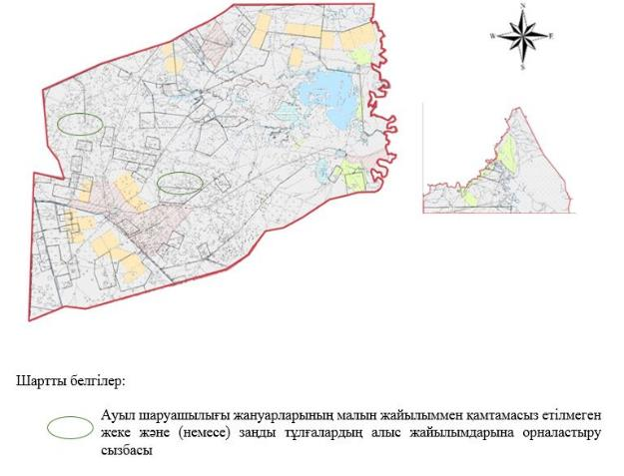

Жәнібек ауданы бойынша
2023-2024 жылдарға арналған
жайылымдарды басқару және
оларды пайдалану жөніндегі
Жоспарға 36-қосымша
Аудандық маңызы бар қала, кент, ауыл, ауылдық округ маңында орналасқан жайылымдармен қамтамасыз етілмеген жеке және (немесе) заңды тұлғалардың ауыл шаруашылығы жануарларының мал басын шалғайдағы жайылымдарға орналастыру схемасы
Борсы ауылдық округі

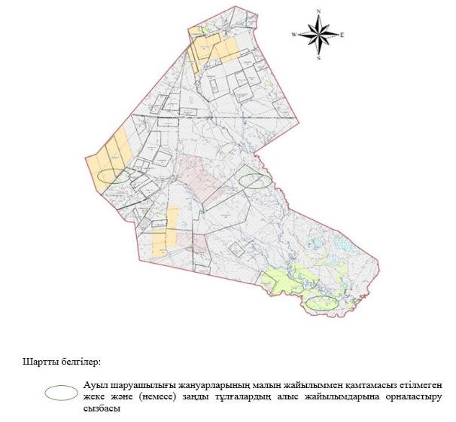

Жәнібек ауданы бойынша
2023-2024 жылдарға арналған
жайылымдарды басқару және
оларды пайдалану жөніндегі
Жоспарға 37-қосымша
Аудандық маңызы бар қала, кент, ауыл, ауылдық округ маңында орналасқан жайылымдармен қамтамасыз етілмеген жеке және (немесе) заңды тұлғалардың ауыл шаруашылығы жануарларының мал басын шалғайдағы жайылымдарға орналастыру схемасы
Жақсыбай ауылдық округі

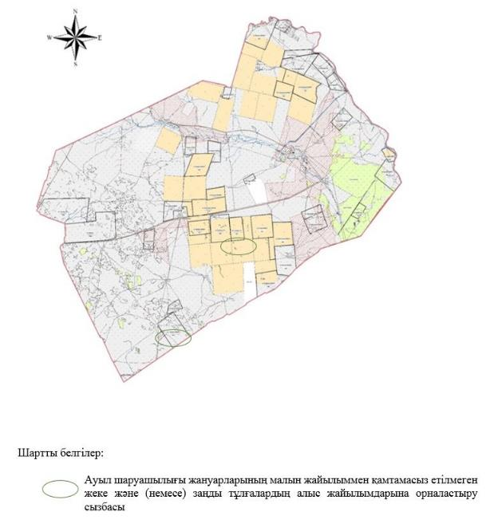

Жәнібек ауданы бойынша
2023-2024 жылдарға арналған
жайылымдарды басқару және
оларды пайдалану жөніндегі
Жоспарға 38-қосымша
Аудандық маңызы бар қала, кент, ауыл, ауылдық округ маңында орналасқан жайылымдармен қамтамасыз етілмеген жеке және (немесе) заңды тұлғалардың ауыл шаруашылығы жануарларының мал басын шалғайдағы жайылымдарға орналастыру схемасы
Күйгенкөл ауылдық округі

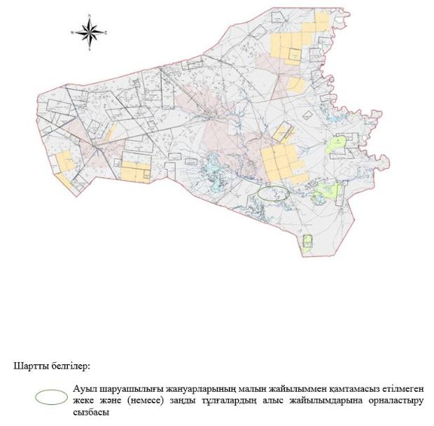

Жәнібек ауданы бойынша
2023-2024 жылдарға арналған
жайылымдарды басқару және
оларды пайдалану жөніндегі
Жоспарға 39-қосымша
Аудандық маңызы бар қала, кент, ауыл, ауылдық округ маңында орналасқан жайылымдармен қамтамасыз етілмеген жеке және (немесе) заңды тұлғалардың ауыл шаруашылығы жануарларының мал басын шалғайдағы жайылымдарға орналастыру схемасы
Қамысты ауылдық округі

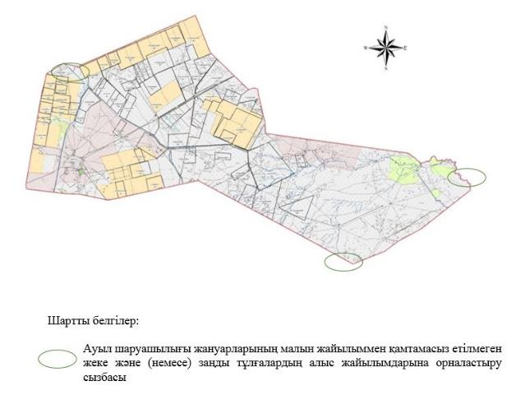

Жәнібек ауданы бойынша
2023-2024 жылдарға арналған
жайылымдарды басқару және
оларды пайдалану жөніндегі
Жоспарға 40-қосымша
Аудандық маңызы бар қала, кент, ауыл, ауылдық округ маңында орналасқан жайылымдармен қамтамасыз етілмеген жеке және (немесе) заңды тұлғалардың ауыл шаруашылығы жануарларының мал басын шалғайдағы жайылымдарға орналастыру схемасы
Талов ауылдық округі

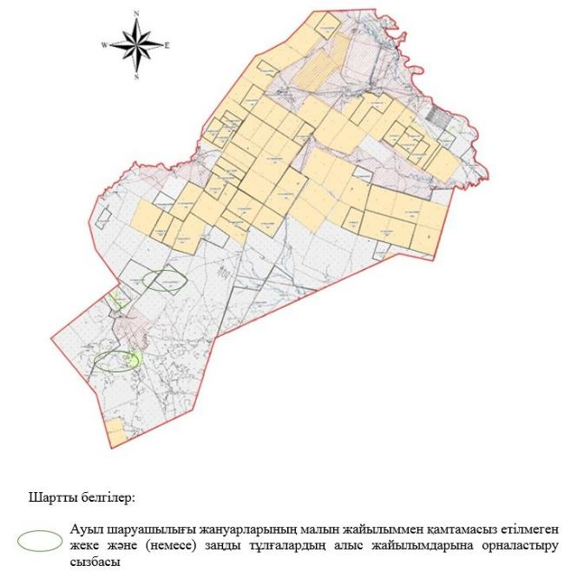

Жәнібек ауданы бойынша
2023-2024 жылдарға арналған
жайылымдарды басқару және
оларды пайдалану жөніндегі
Жоспарға 41-қосымша
Аудандық маңызы бар қала, кент, ауыл, ауылдық округ маңында орналасқан жайылымдармен қамтамасыз етілмеген жеке және (немесе) заңды тұлғалардың ауыл шаруашылығы жануарларының мал басын шалғайдағы жайылымдарға орналастыру схемасы
Тау ауылдық округі

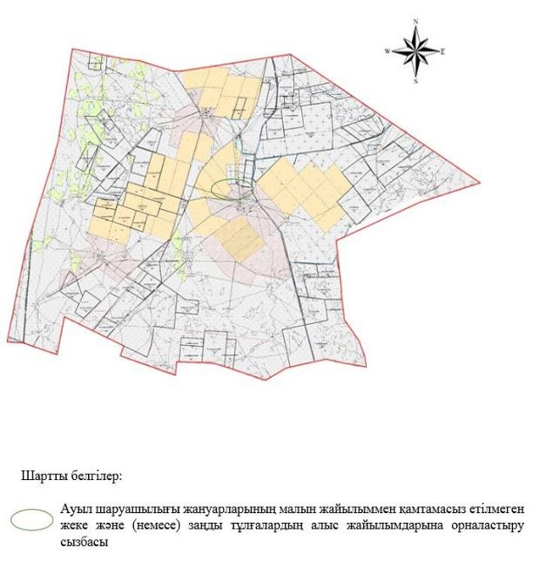

Жәнібек ауданы бойынша
2023-2024 жылдарға арналған
жайылымдарды басқару және
оларды пайдалану жөніндегі
Жоспарға 42-қосымша
Аудандық маңызы бар қала, кент, ауыл, ауылдық округ маңында орналасқан жайылымдармен қамтамасыз етілмеген жеке және (немесе) заңды тұлғалардың ауыл шаруашылығы жануарларының мал басын шалғайдағы жайылымдарға орналастыру схемасы
Жәнібек және Ұзынкөл ауылдық округтері

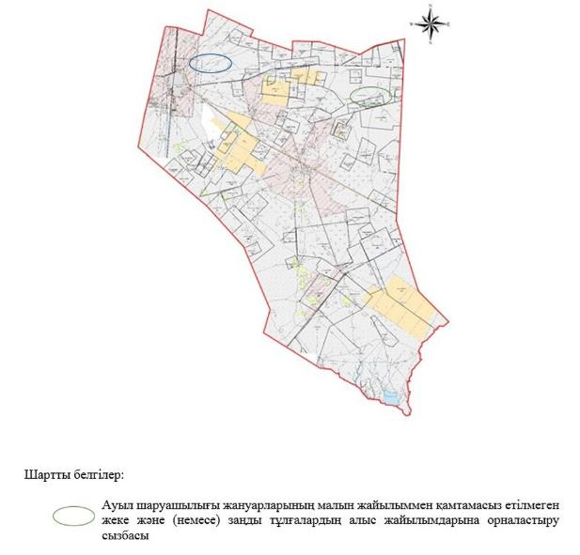

Жәнібек ауданы бойынша
2023-2024 жылдарға арналған
жайылымдарды басқару және
оларды пайдалану жөніндегі
Жоспарға 43-қосымша
Аудандық маңызы бар қала, кент, ауыл, ауылдық округ маңында орналасқан жайылымдармен жергілікті жағдайлар мен ерекшеліктерге қарай жеке ауладағы ауыл шаруашылығы жануарларын жаюға халық мұқтажын қанағаттандыру үшін қажетті жайылымдардың сыртқы мен ішкі шекаралары және алаңдары белгіленген схемалары
Ақоба ауылдық округі

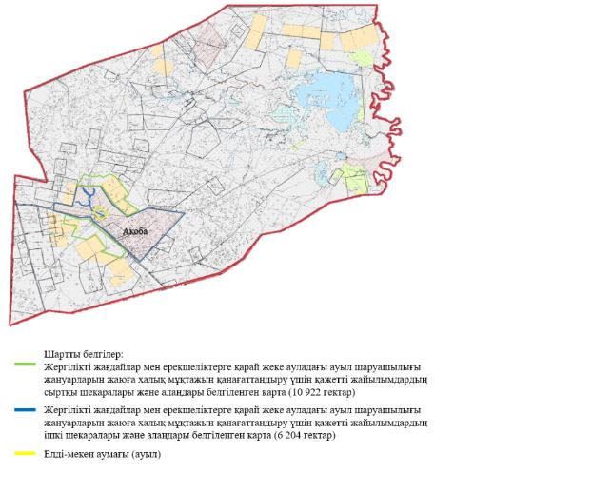

Жәнібек ауданы бойынша
2023-2024 жылдарға арналған
жайылымдарды басқару және
оларды пайдалану жөніндегі
Жоспарға 44-қосымша
Аудандық маңызы бар қала, кент, ауыл, ауылдық округ маңында орналасқан жайылымдармен жергілікті жағдайлар мен ерекшеліктерге қарай жеке ауладағы ауыл шаруашылығы жануарларын жаюға халық мұқтажын қанағаттандыру үшін қажетті жайылымдардың сыртқы мен ішкі шекаралары және алаңдары белгіленген схемалары
Борсы ауылдық округі

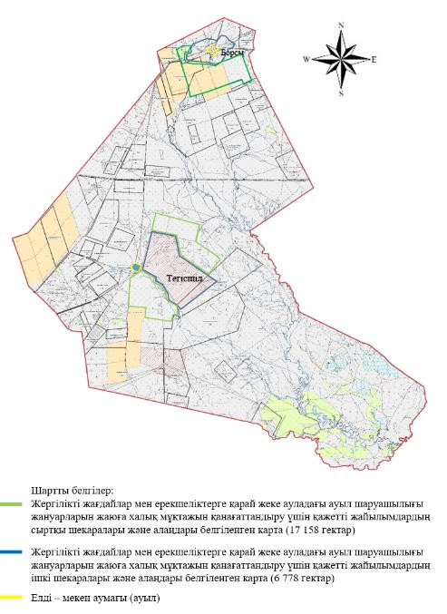

Жәнібек ауданы бойынша
2023-2024 жылдарға арналған
жайылымдарды басқару және
оларды пайдалану жөніндегі
Жоспарға 45-қосымша
Аудандық маңызы бар қала, кент, ауыл, ауылдық округ маңында орналасқан жайылымдармен жергілікті жағдайлар мен ерекшеліктерге қарай жеке ауладағы ауыл шаруашылығы жануарларын жаюға халық мұқтажын қанағаттандыру үшін қажетті жайылымдардың сыртқы мен ішкі шекаралары және алаңдары белгіленген схемалары
Жақсыбай ауылдық округі

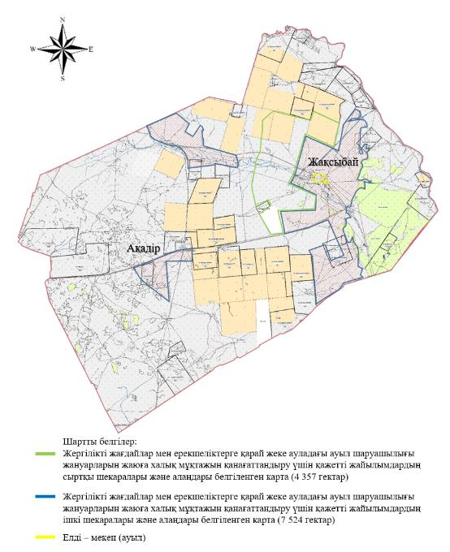

Жәнібек ауданы бойынша
2023-2024 жылдарға арналған
жайылымдарды басқару және
оларды пайдалану жөніндегі
Жоспарға 46-қосымша
Аудандық маңызы бар қала, кент, ауыл, ауылдық округ маңында орналасқан жайылымдармен жергілікті жағдайлар мен ерекшеліктерге қарай жеке ауладағы ауыл шаруашылығы жануарларын жаюға халық мұқтажын қанағаттандыру үшін қажетті жайылымдардың сыртқы мен ішкі шекаралары және алаңдары белгіленген схемалары
Қамысты ауылдық округі

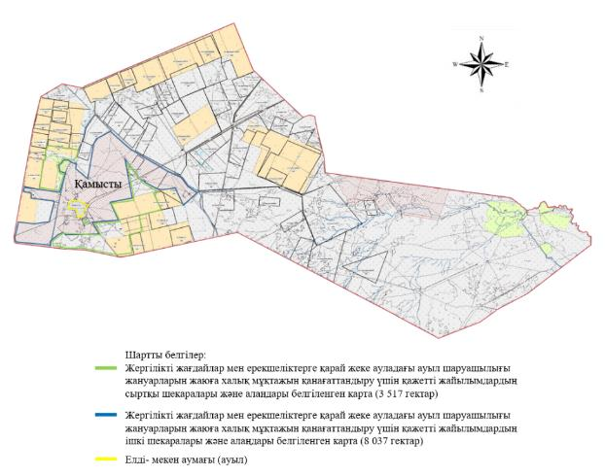

Жәнібек ауданы бойынша
2023-2024 жылдарға арналған
жайылымдарды басқару және
оларды пайдалану жөніндегі
Жоспарға 47-қосымша
Аудандық маңызы бар қала, кент, ауыл, ауылдық округ маңында орналасқан жайылымдармен жергілікті жағдайлар мен ерекшеліктерге қарай жеке ауладағы ауыл шаруашылығы жануарларын жаюға халық мұқтажын қанағаттандыру үшін қажетті жайылымдардың сыртқы мен ішкі шекаралары және алаңдары белгіленген схемалары
Күйгенкөл ауылдық округі

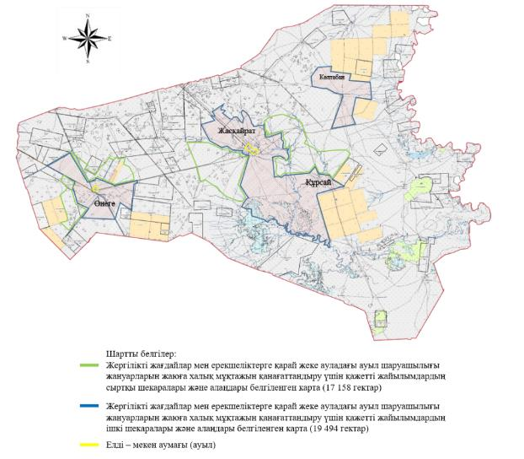

Жәнібек ауданы бойынша
2023-2024 жылдарға арналған
жайылымдарды басқару және
оларды пайдалану жөніндегі
Жоспарға 48-қосымша
Аудандық маңызы бар қала, кент, ауыл, ауылдық округ маңында орналасқан жайылымдармен жергілікті жағдайлар мен ерекшеліктерге қарай жеке ауладағы ауыл шаруашылығы жануарларын жаюға халық мұқтажын қанағаттандыру үшін қажетті жайылымдардың сыртқы мен ішкі шекаралары және алаңдары белгіленген схемалары
Талов ауылдық округі

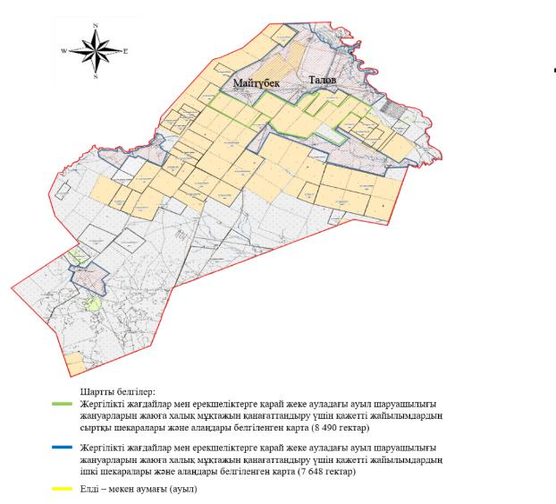

Жәнібек ауданы бойынша
2023-2024 жылдарға арналған
жайылымдарды басқару және
оларды пайдалану жөніндегі
Жоспарға 49-қосымша
Аудандық маңызы бар қала, кент, ауыл, ауылдық округ маңында орналасқан жайылымдармен жергілікті жағдайлар мен ерекшеліктерге қарай жеке ауладағы ауыл шаруашылығы жануарларын жаюға халық мұқтажын қанағаттандыру үшін қажетті жайылымдардың сыртқы мен ішкі шекаралары және алаңдары белгіленген схемалары
Тау ауылдық округі

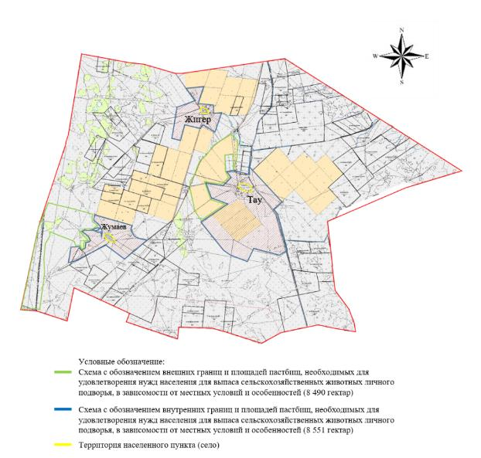

Жәнібек ауданы бойынша
2023-2024 жылдарға арналған
жайылымдарды басқару және
оларды пайдалану жөніндегі
Жоспарға 50-қосымша
Аудандық маңызы бар қала, кент, ауыл, ауылдық округ маңында орналасқан жайылымдармен жергілікті жағдайлар мен ерекшеліктерге қарай жеке ауладағы ауыл шаруашылығы жануарларын жаюға халық мұқтажын қанағаттандыру үшін қажетті жайылымдардың сыртқы мен ішкі шекаралары және алаңдары белгіленген схемалары
Жәнібек және Ұзынкөл ауылдық округтері

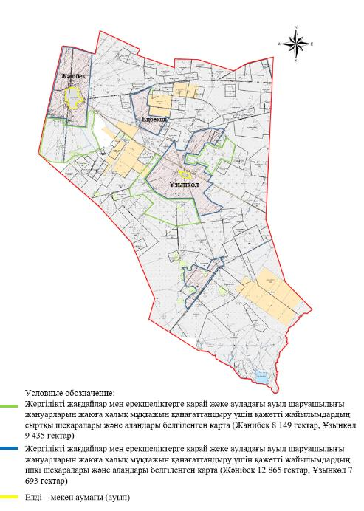

Ескерту: аббревиатуралардың шешуі:
Со – Цельсий көрсеткіші;
га - гектар;
мм - миллиметр;
см – сантиметр.

© 2012. Қазақстан Республикасы Әділет министрлігінің «Қазақстан Республикасының Заңнама және құқықтық ақпарат институты» ШЖҚ РМК

